MIKROTIK

Setting basic

1. Setting interface
2. Setting bridge
3. Setting dns
4. Setting dhcp client
5. Setting ip address
6. Setting dhcp server
7. Setting NAT

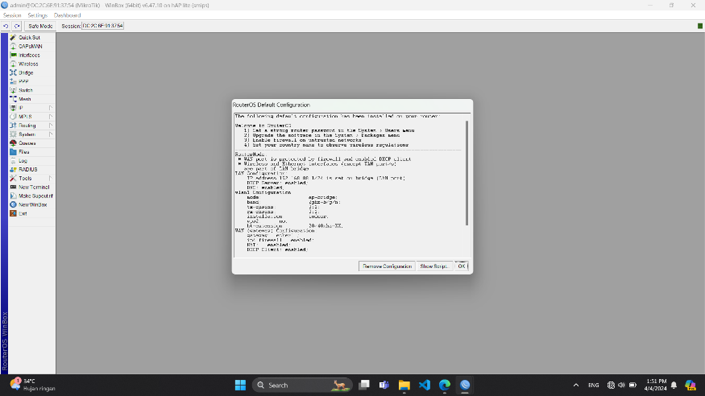RESET CONFIGURATION

1. Klik remove configuration untuk mereset semua configuration
2. Reset apabila tidam muncul menu remove configuration

System 🡺 Reset configuration

* Masuk ke sytem
* Masuk ke reset configuration

√ .Do not backup

Klik.

Reset Configuration

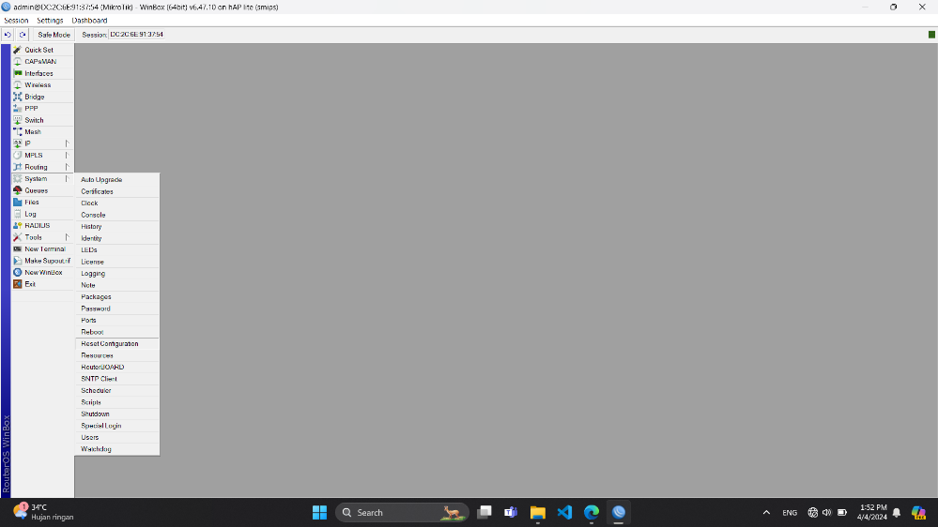

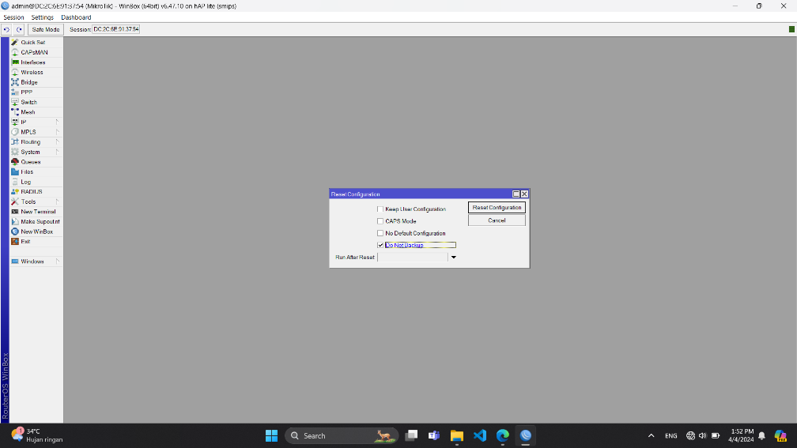

**MEMBUAT PASSWORD BARU**

1. **Masuk ke sytem 🡺 Users =>klik + 🡺** Name : ?

Grup : Full

Password : ?

**Apply => Oke**

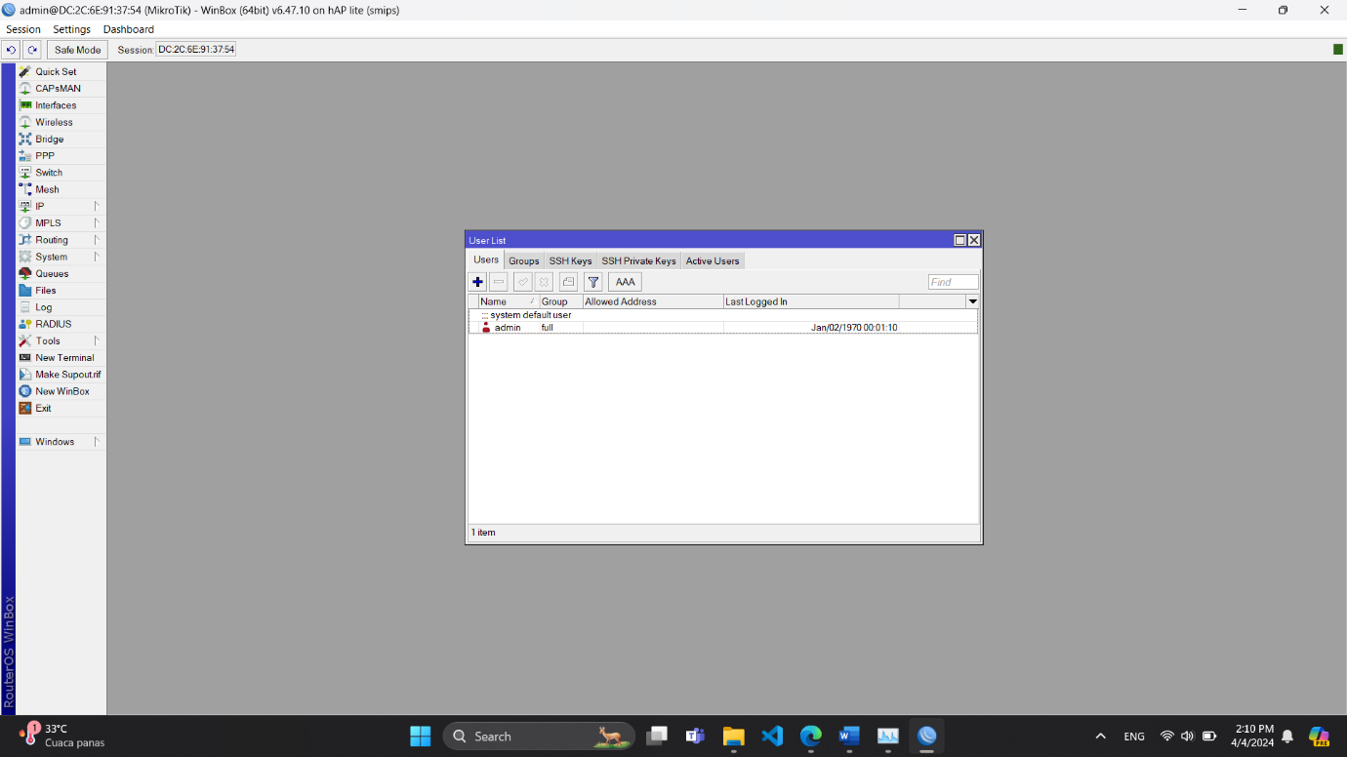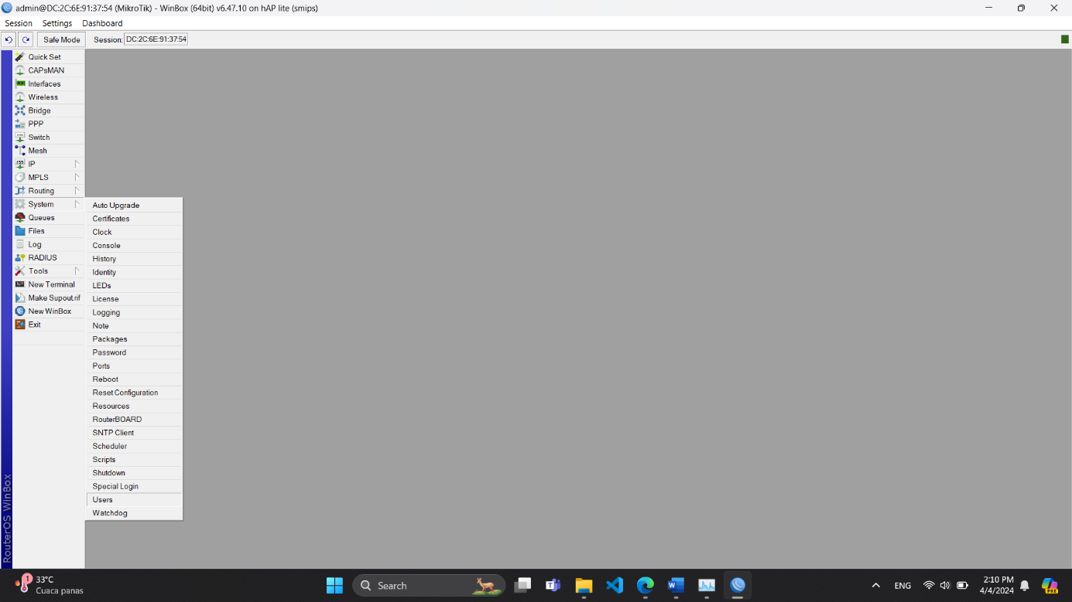

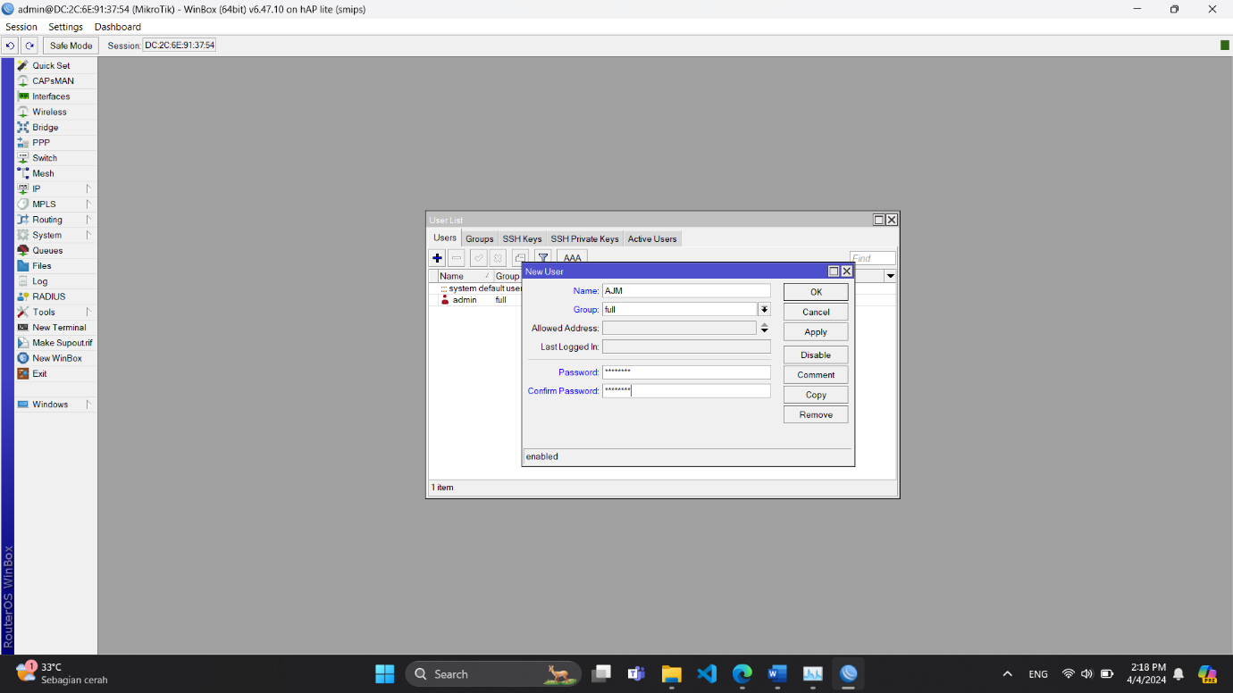

**DISABLE AGAR AKSES admin tidak bisa masuk**

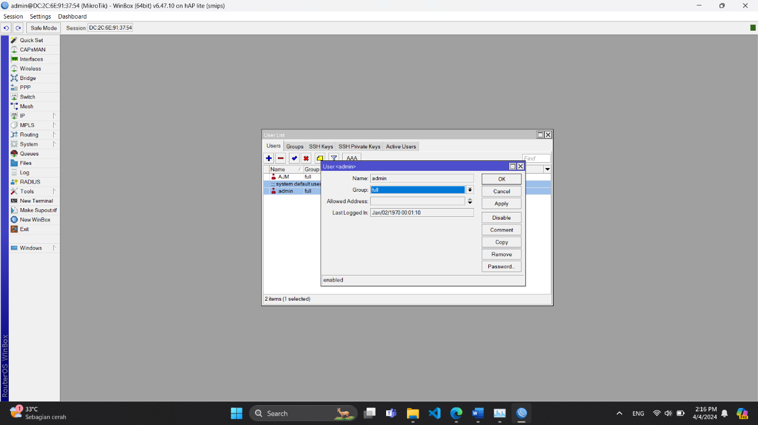

**MENAMAI DEVICE MIKROTIK**

**System 🡺 Identity**

Identity : ? oke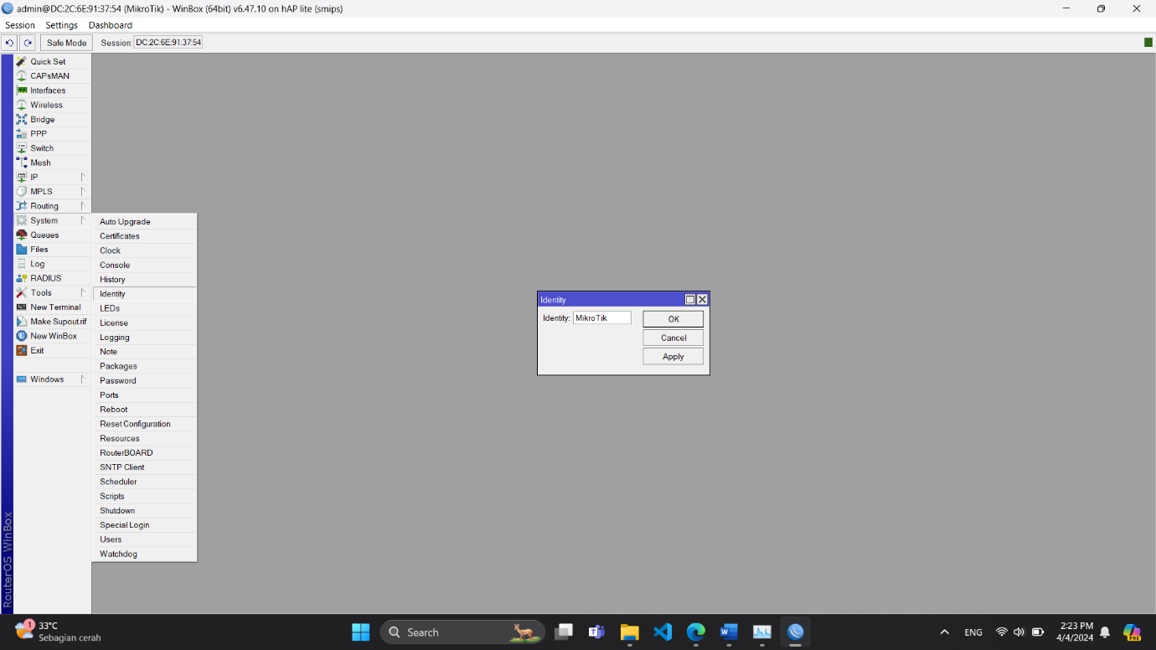

**MENAMAI PORT ETHERNET**

Interface 🡺 klik ether yang akan dinamai 🡺 Ubah name 🡺 apply 🡺 oke

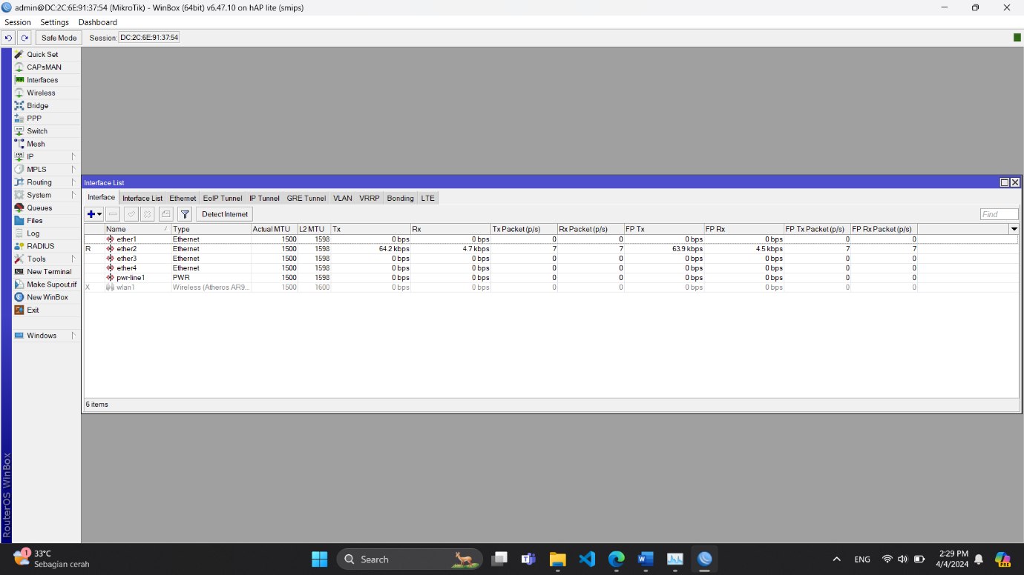

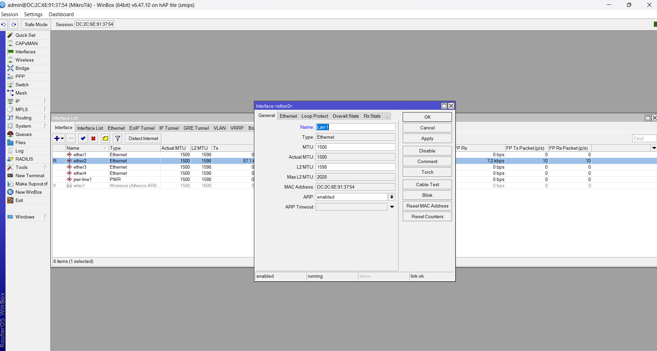

**MEMBUAT BRIDGE / KELOMPOK PORT**

Bridge 🡺 bridge 🡺 klik + 🡺 general 🡺 Name : ? 🡺 apply 🡺 OK

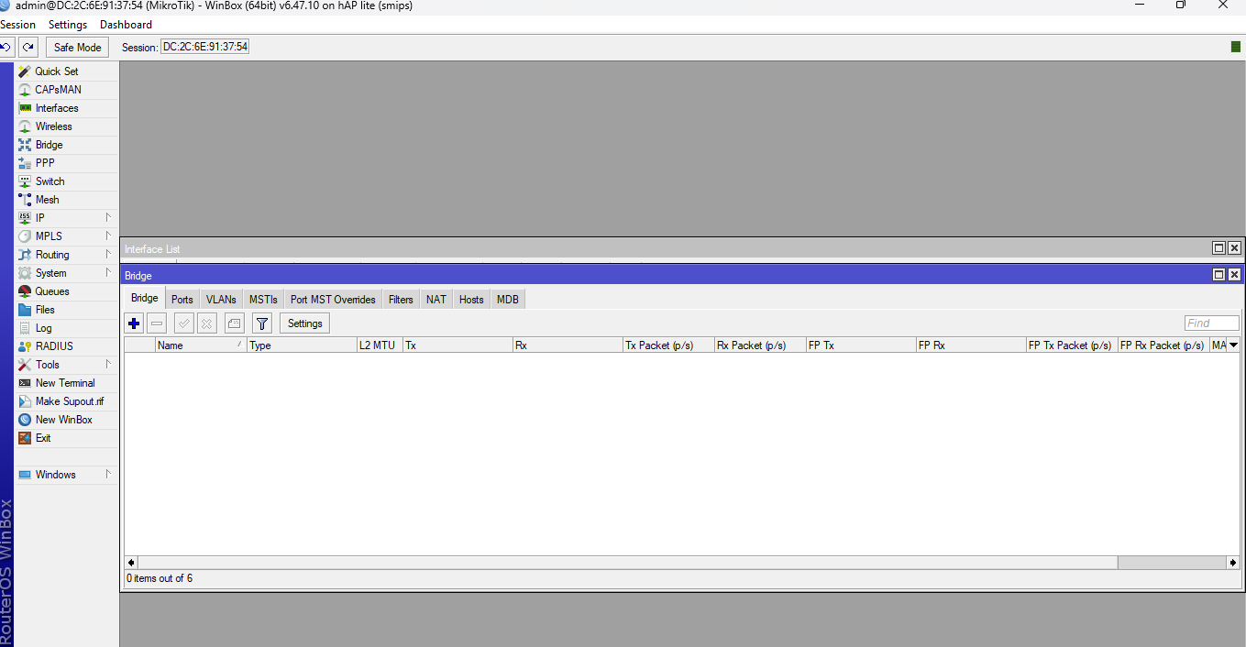

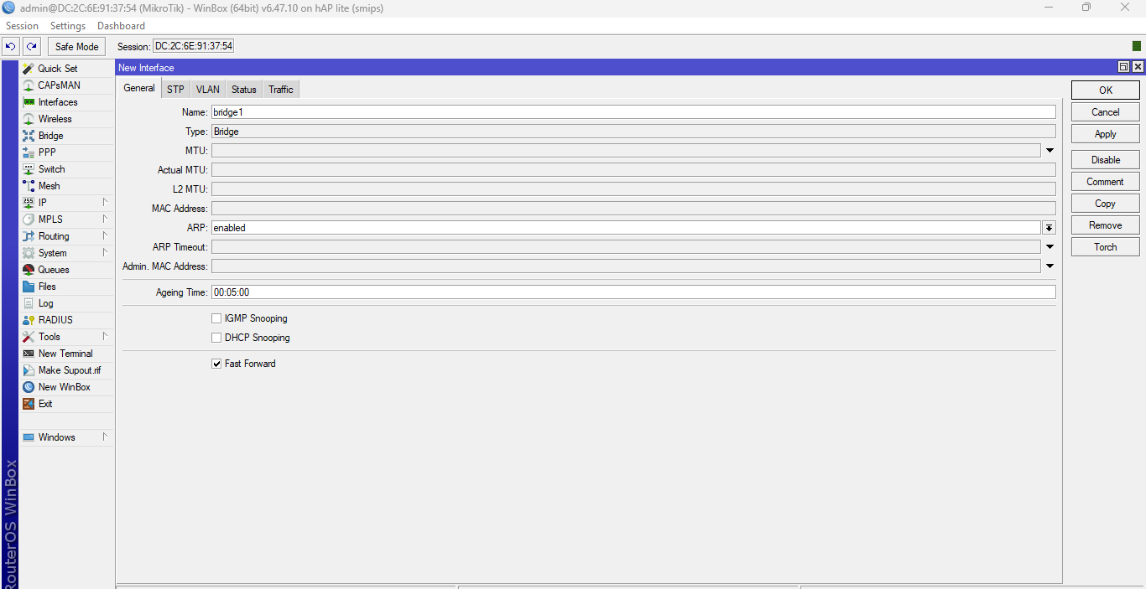

**MEMASUKAN PORT KEDALAM KELOMPOK BRIDGE**

Brigde 🡺 Ports 🡺 Klik + 🡺

Interface : (port yang akan di masukan ke bridge )

Bridge : (nama bridge )

Apply 🡺 OK

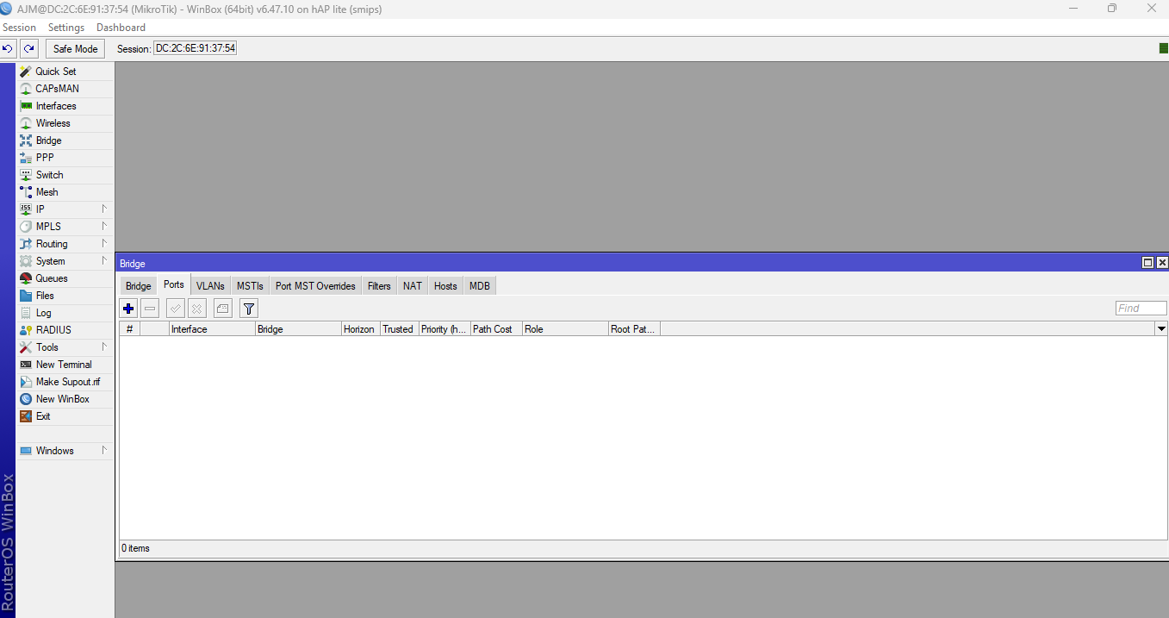

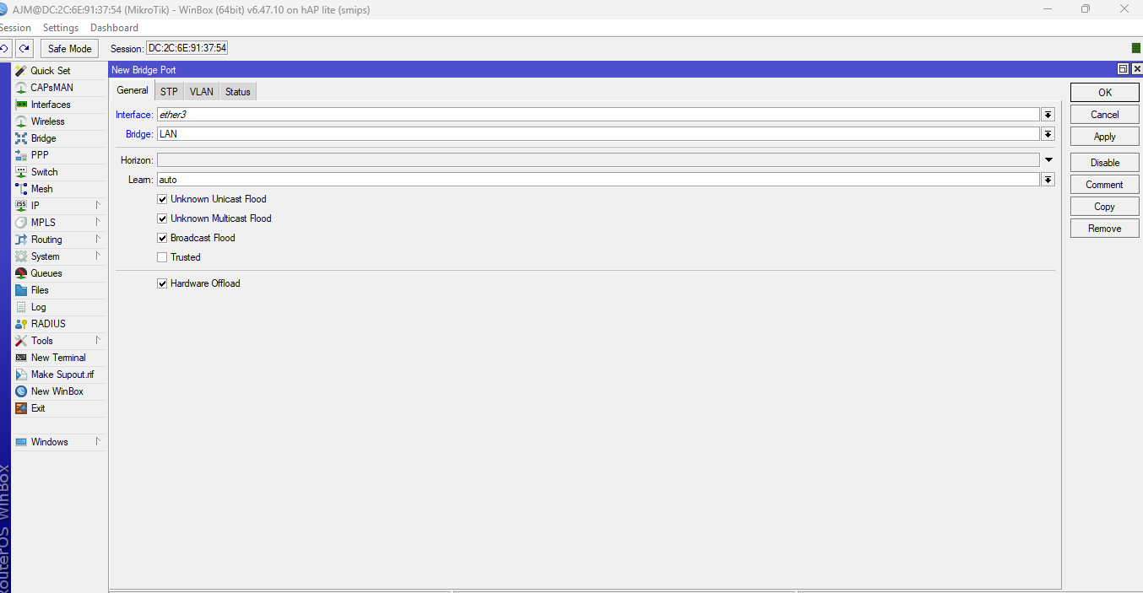

**MEMASUKAN INTERNET ISP KE MIKROTIK**

Masukan port internet ke port internet 1 pada mikrotik

Ip 🡺 DHCP Client 🡺 Klik + 🡺 Interface : “Masukan sumber port internet” 🡺 apply 🡺 OK

**PASSTIKAN STATUSNYA”BOUND”**

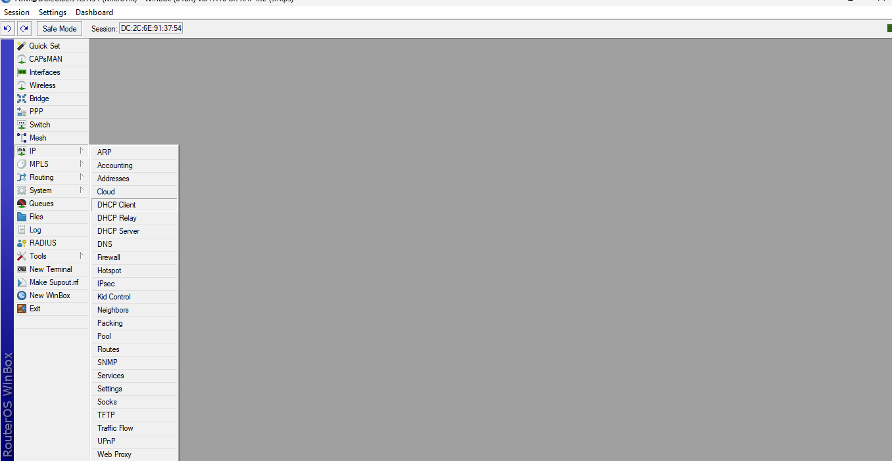

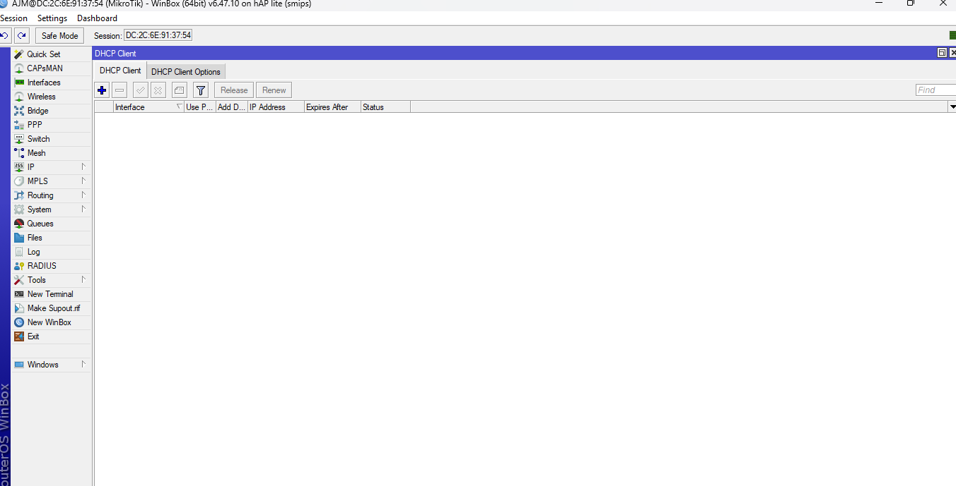

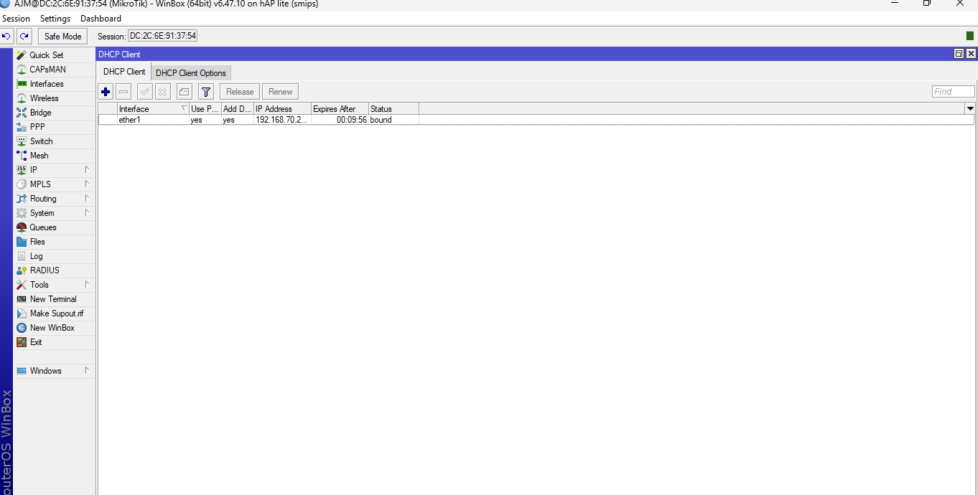

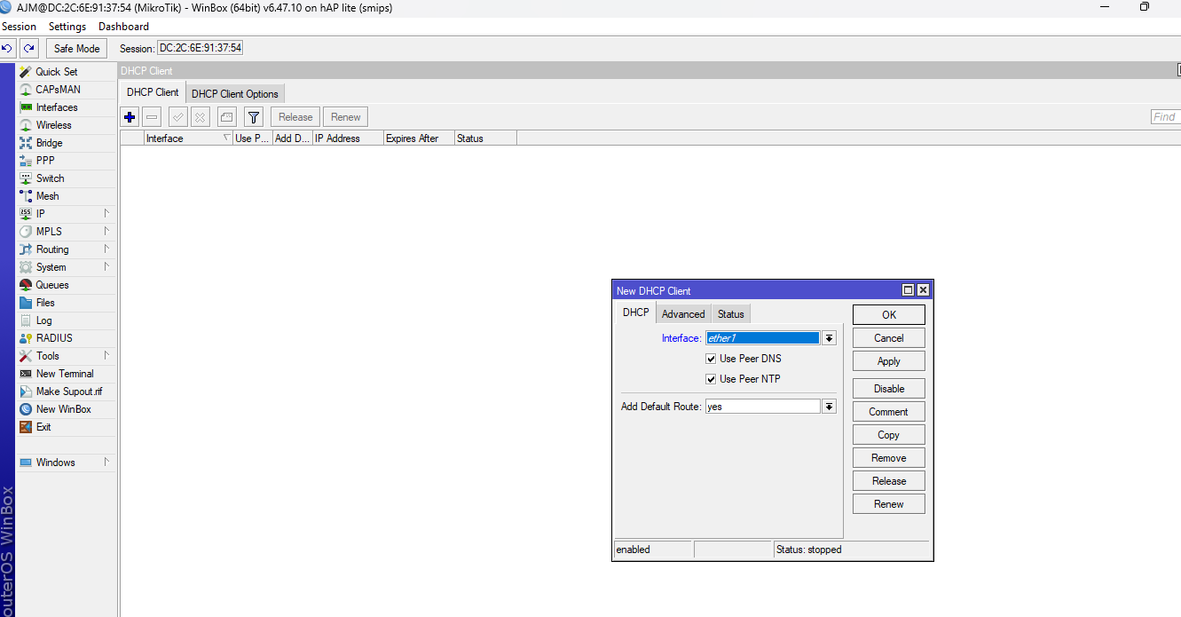

**MENGATUR DNS**

Ip 🡺 DNS 🡺 Server : 8.8.8.8

: 8.4.4.4

Checklist 🡺 √ Allow Remote Requets

Apply 🡺 Ok

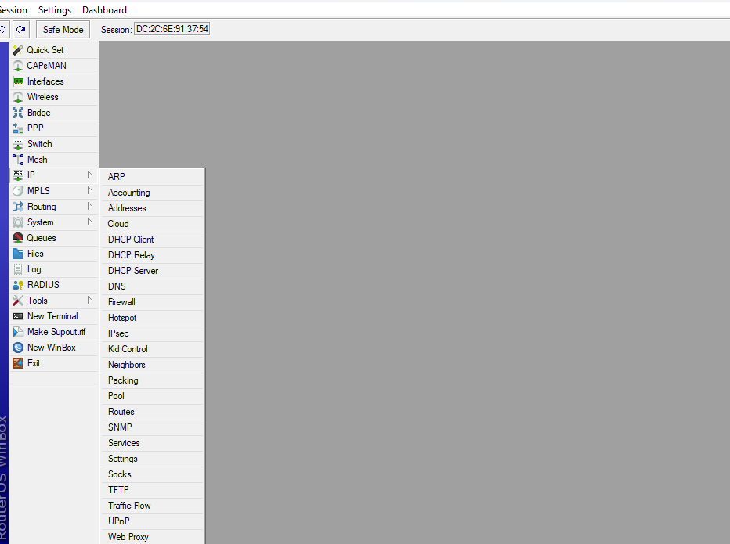

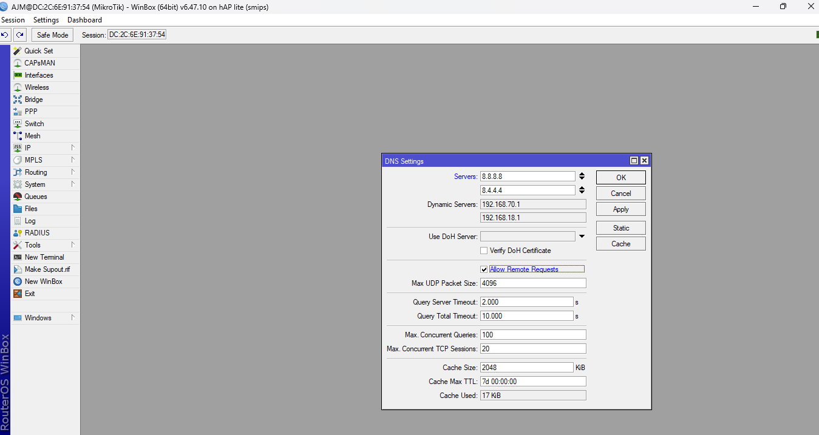

**MEMBERI IP PADA SETIAP PORT / BRIDGE**

Agar setiap port / bridge dapat mengalirkan internet maka harus diberi ip terlebih dahulu

Ip 🡺 addreses 🡺 klik + 🡺

Address : ?

Network : ?

Inteface : port / bridge yang akan diberi ip

Apply 🡺 OK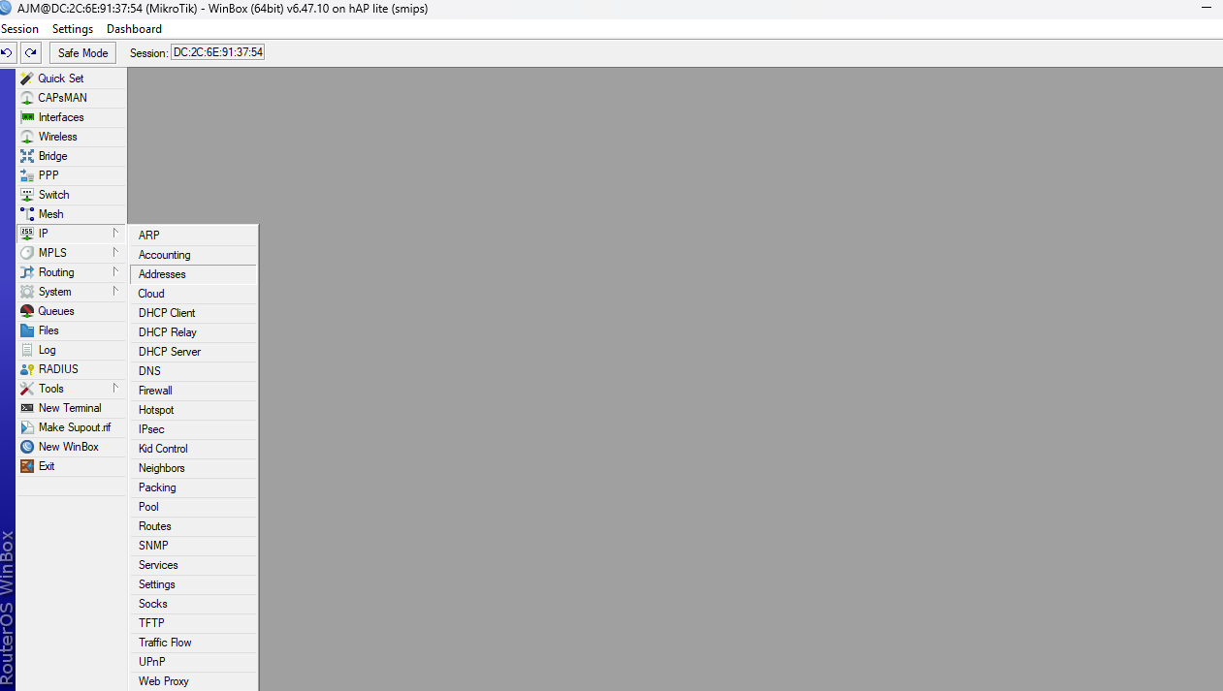

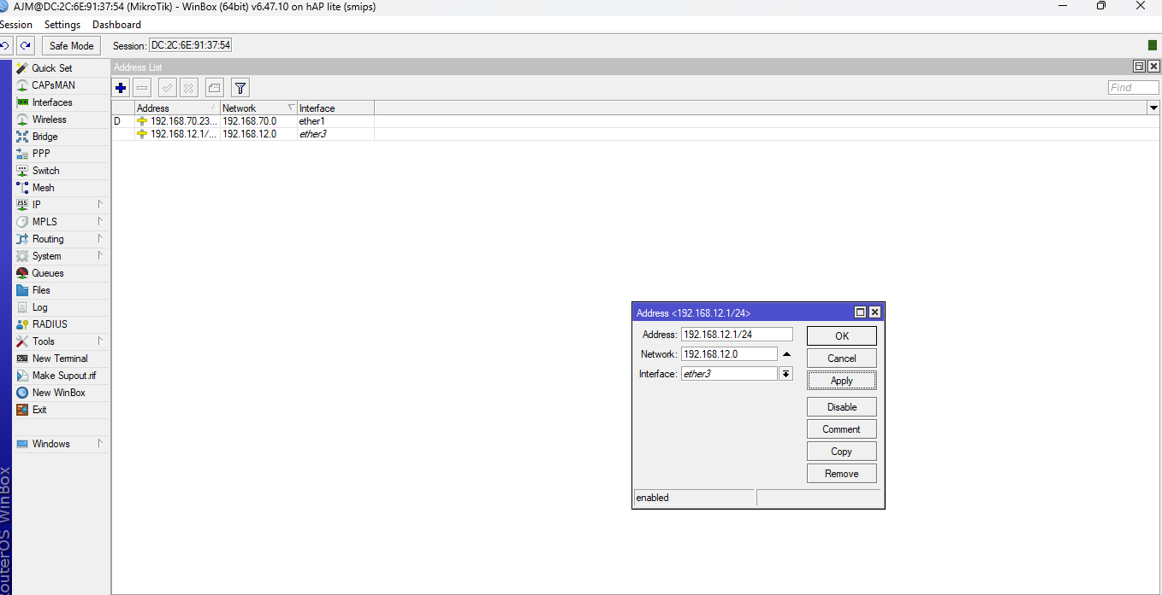

**MENGATUR DHCP**

Agar setiap port dapa memberikan ip address otomatis

Ip 🡺 DHCP Server 🡺 DHCP Setup 🡺

DHCP SERVER INTERFACE : (Port yang akan mengalirkan Ip)

* Next 🡺 Next 🡺 Next (sampai success)

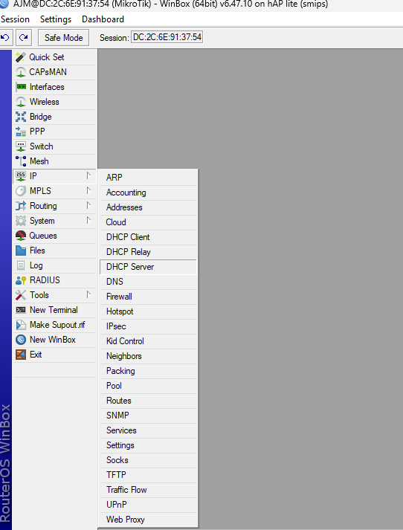

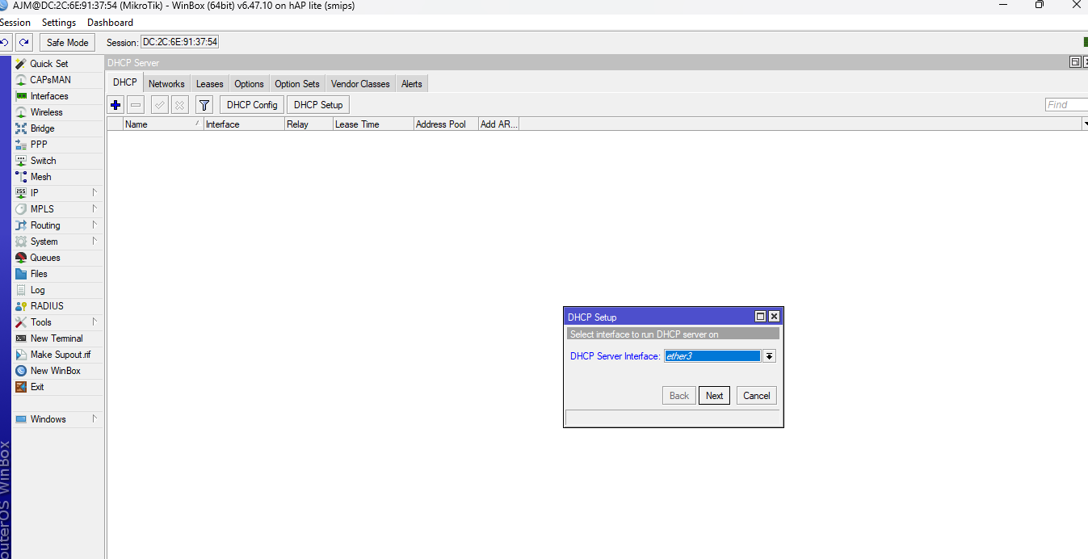

**SETTING NAT**

Ip 🡺 Firewal 🡺 NAT 🡺 klik + 🡺

General

Chain : scrcnat

Out.Interface : (sumber internet /ISP / ether1)

Apply

Action

Action : Masquerade

Apply 🡺 OK

